



Foro Jóvenes Emprendedores

AGREGAR EL NOMBRE DE SU PROYECTO

Área de conocimiento: Divulgación Científica
Categoría: Tecnología
Nivel: Secundaria
Nombre de los participantes: María Auxiliadora García Nava
Nombre y firma del asesor: María Romina Flores Peña

Guasave, Sinaloa, México. 4 de diciembre del 2023.

I.INDICE....................................................................................................................2
II. RESUMEN............................................................................................................3
III. ANTECEDENTES................................................................................................3
IV. PLANTEAMIENTO DEL PROBLEMA................................................................3
V. JUSTIFICACIÓN..................................................................................................3
VI. OBJETIVOS........................................................................................................4
VII. HIPÓTESIS........................................................................................................4
VIII. MARCO TEÓRICO...........................................................................................4
IX. METODOLOGÍA.................................................................................................4
X. RESULTADOS…………………………………………………………………….......5
XI. ANÁLISIS DE RESULTADOS............................................................................5
XII. CONCLUSIONES...............................................................................................5
XIII. BIBLIOGRAFÍA.................................................................................................5
XIV.ANEXOS............................................................................................................5

II. RESUMEN

Este proyecto contribuye al cuidado y la salud del ser humano, ya que no sólo está el verse bien, sino que para lograrlo necesitamos estar bien, ¿y eso como se logra? Siendo constantes en nuestras rutinas y teniendo buena alimentación y sobre todo una buena higiene. Este proyecto sirve para ayudar a las personas que tienen imperfecciones cutáneas y quieren sentirse bien consigo mismas.

III. ANTECEDENTES

En 2022 Proyecto de elaboración jabón caseros a base de avena y miel, se centra en el análisis de las propiedades de jabones fabricados en casa, a partir de diferentes ingredientes, con el fin de conseguir un jabón que reseque menos la piel que los jabones industriales.

En 2019 se realizaron investigaciones sobre los aportes de la chía al organismo como alimento además de estar compuesta por importantes cantidades de fibra dietética, aminoácidos, antioxidantes y vitaminas; los cuales contribuyen al cuidado de la piel.

En 2022 se realizó la elaboración de un jabón de avena, chía y almendras (artesanal).
IV. DEFINICION DEL PROBLEMA

Hoy en día se estima que 1 de cada 2 personas de la población mundial padece de acné o imperfecciones cutáneas; esto en parte es generado por los altos niveles de contaminación en el aire, y la calidad de los alimentos que consumimos diariamente, a esto se suma la falta de rutinas establecidas tales como la ingesta de agua ya que esta ayuda a depurar las imperfecciones del organismo, y a la gran demanda de productos químicos que en vez de ayudar a regenerar la piel de manera saludable, entran al organismo de una manera invasiva y perjudican las capas cutáneas.
Por lo anterior se genera la siguiente propuesta: ¿se puede crear un jabón facial con ingredientes orgánicos y veganos para el cuidado de la piel?

V. JUSTIFICACIÓN

A diferencia de los jabones regulares, los jabones artesanales no contienen colorantes ni componentes tóxicos, lo que los hace una excelente opción para las personas que sufren reacciones a los productos químicos. Sus vitaminas, un gran aliado para el tratamiento de malestares cutáneos. Las vitaminas que contienen los jabones artesanales generan un impacto positivo en ciertas condiciones de la piel atópica.
Las esencias naturales tienen aromas agradables y menos invasivos. Los aceites esenciales de los jabones artesanales hacen que su aroma sea natural.

VI. OBJETIVOS

Objetivo General:
Crear un jabón artesanal utilizando jabón y chía libre de químicos con beneficios para el cuidado de la piel.

Objetivos Específicos:
1.- Realizar investigaciones sobre el aporte y beneficios que brindan la avena y chía.
2.- Buscar metodologías para su elaboración.
3.- Realizar pruebas para estandarizar la composición correcta.
4.- Evaluar y comprobar el producto final.

VII. HIPÓTESIS

Se podrá elaborar jabones artesanales para el cuidado adecuado de la piel, usando ingredientes orgánicos.

VIII. MARCO TEÓRICO

Jabón: Producto soluble en agua resultado de la combinación de un álcali con los ácidos del aceite u otro cuerpo graso, que se usa generalmente para lavar.

Chía: La chía es una semilla muy pequeña, pero que contiene varias propiedades como omega-3, fibra, aminoácidos, vitaminas y minerales, entre otros, que ayudan a que su consumo sea de beneficio para el organismo.

Piel: La piel es la frontera del organismo con el medio externo. Su función primordial es la adaptación y la conexión del individuo con el medio ambiente.

Exfoliante: Exfoliar el cuerpo es, básicamente, quitar capas de la piel. Aproximadamente cada 30 días mudamos de forma natural la piel muerta para dejar paso a las nuevas células que van a formarse en la capa superior de nuestra piel.

Impurezas cutáneas: Las impurezas son esa suciedad procedente de contaminantes, sudor, maquillaje y resto de partículas que obstruyen los poros y causan en nuestro rostro puntos negros, granitos, poros abiertos y manchas

IX. METODOLOGÍA

Investigar las propiedades de la avena y la chía.

Materiales:
- Glicerina
- Avena
- Semilla de chía
- Esencias naturales
- Empaque

- Etiquetado
- Bases de silicona
- Cortadora

Elaboración:
- Derretir glicerina y agregar los ingredientes principales.
- Dejar reposar en los moldes de silicona para mantener la forma.
- Cortar en proporciones iguales.
- Empacar y etiquetar le producto.
- Realizar pruebas y análisis en la aplicación del producto.

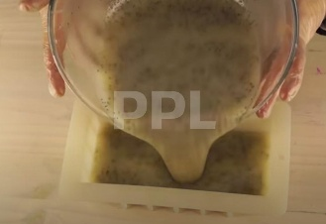
X.RESULTADOS
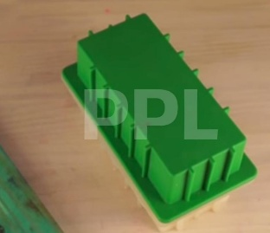
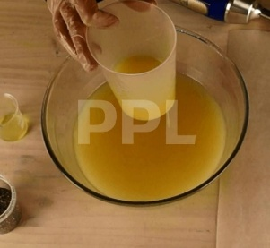
Elaboración del jabón
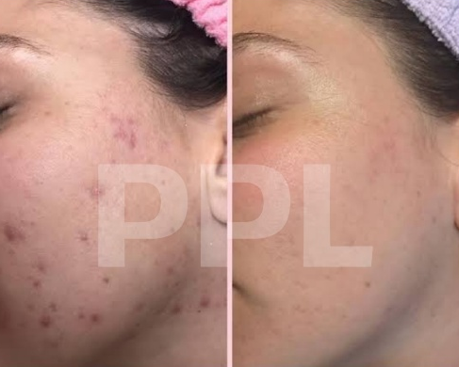
Proporciones de la mezcla y proceso de secado
Resultaos de un mes de uso de jabón artesanal.

XI. ANÁLISIS DE RESULTADOS

El jabón cumplió con los resultados y características esperados, además ayudo a reducir las imperfecciones con un uso regular durante un mes.
Se obtuvieron características aceptables, comparado con los jabones comerciales.

XII. CONCLUSIONES

Se concluye que los resultados obtenidos en el presente trabajaron fueron aceptables y comprometedoras para seguir realizando investigación y elaboración de nuevos productos artesanales libres de químicos.
Los resultados obtenidos en el mes de uso del jabón fueron positivas y se obtuvieron cambios notables en las personas que lo utilizaron.

XIII. BIBLIOGRAFÍA

Carrillo-Gómez, C. S., Gutiérrez-Cuevas, M., Muro-Valverde, M., Martínez-Horner, R., & Torres-Bugarin, O. (2017). La chía como súper alimento y sus beneficios en la salud de la piel. El residente, 12(1), 18-24.

Mejia Macias, P. A., & Ruales Ceballos, P. C. (2021). Diseño de productos para Jabonería Artesanal orientado al mercado de Ibagué.

Wrozyna, S., Agudo, R., Alonso, G., & Martín, J. (2022). Fabricación de jabón casero. Ingenia Materiales, (4), 10-13.

